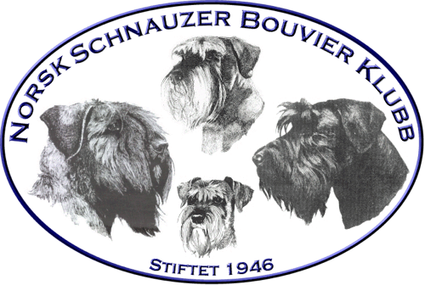 |  | Protokoll styremøte nr: 1 - 2018
Dato |  |  | Søndag den 14 januar 2018  Kl 20:30 – 22:00 | Skype
Innkalte:  Til stede:  Forfall: | Hele styret inklusiv varamedlemmer innkalt.  Jarle Utne-Reitan, Vidar Anderssen, Tarja Aabø, Andreas Bachmann, Astrid Bergo Simensen, Kenneth Riis Gjertsen, Alexandra Slaattene, Ingrid Pedersen

Sak nr | Tema | Ansvar
1/2018 | Godkjenning av innkalling:  Godkjent
2/2018 | Godkjenning av saksliste:  Godkjent
3/2018 | Gjennomgang av referat fra styremøte 7/17:  Godkjent | Leder
4/2018 | Årsmøte 2018  Årsmøte dato 21.4.2018  Frist for saker og valg: 10.2.2018  Regnskap:  Regnskap er klar for sending til revisor, etter et par justeringer på to poster.  Vedtak: Fortest mulig sendes informasjon til gruppene. Det skal være mulighet for å bestille billetter tidlig. Styret dekker for gruppene/kontakter 1 person, 1 rom.  Ingrid finner ut rimelig møtelokalet. Avgjøres neste møte  Det prøves å få en faglig informasjon før årsmøte, medlemsmøte. Forslag om Kim Bellamy. | Leder
5/2018 | Eventuelt:  Neste møte tas opp søknad til NKK ang. PRA-B registrering i DogWeb.  Status for nål som var delt ut i Jubileumsmiddag. Samt æresmedlem nålene.  Årsberetning fra riesenprosjektet, minnes på prosjektgruppe.  Til info:  Særkomite for utstilling har gitt avslag for ekstra storcert for ISPU utstillingen 2019. Sammen med Norsk Pinscher klubb vurderes å gjøre et klage til NKK hovedstyret.  Neste møte 21.1.2018 kl 20:30 Skype | Vidar  Jarle  Tarja

